IDinformation | 202
TitreFr | Lutte contre le Covid-19, le Minpmeesa face à la production des masques artisanaux
TitreEN | --
DescriptionFr | Lutte contre le Covid-19, le Minpmeesa face à la production des masques artisanaux
DescriptionEn | --
Auteur | Ministère des petites et moyennes entreprises et de l'artisanat
TypeR | Image
Resource | 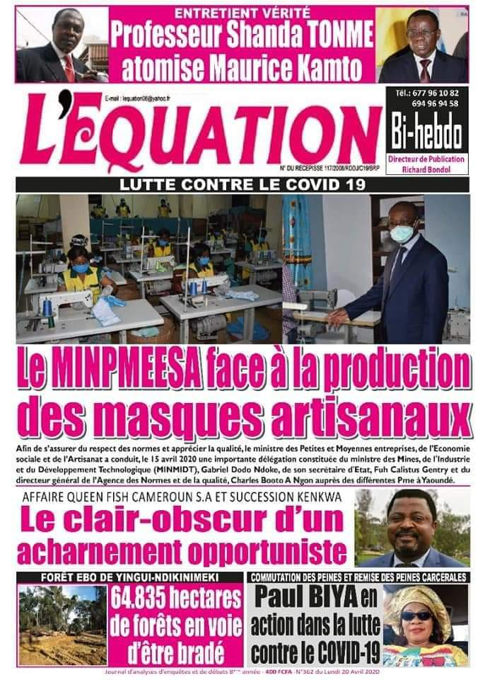
dateE | 23/11/2020
datedecreation | 20/04/2020
tag | covid-19, precaution, prévention
Categorie | Prévention
cat_lieu | Cameroun - Cameroon

